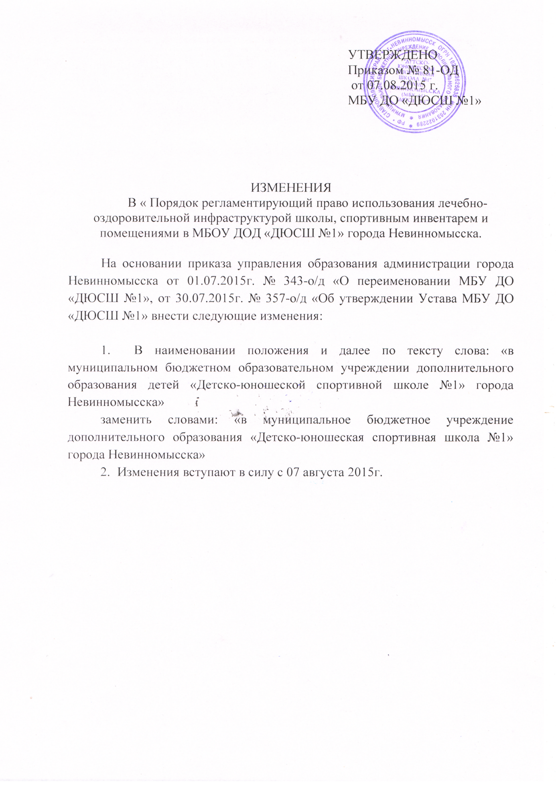
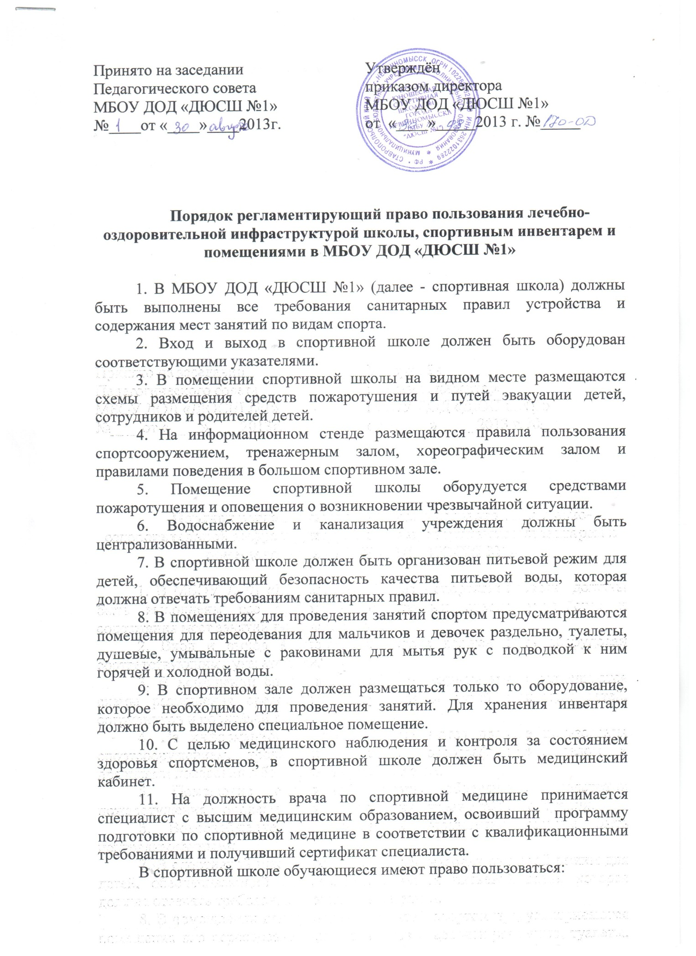

Порядок регламентирующий право пользования лечебно-оздоровительной инфраструктурой школы, спортивным инвентарем и помещениями в МБОУ ДОД «ДЮСШ №1»

1. В МБОУ ДОД «ДЮСШ №1» (далее - спортивная школа) должны быть выполнены все требования санитарных правил устройства и содержания мест занятий по видам спорта.
2. Вход и выход в спортивной школе должен быть оборудован соответствующими указателями.
3. В помещении спортивной школы на видном месте размещаются схемы размещения средств пожаротушения и путей эвакуации детей, сотрудников и родителей детей.
4. На информационном стенде размещаются правила пользования спортсооружением, тренажерным залом, хореографическим залом и правилами поведения в большом спортивном зале.
5. Помещение спортивной школы оборудуется средствами пожаротушения и оповещения о возникновении чрезвычайной ситуации.
6. Водоснабжение и канализация учреждения должны быть централизованными.
7. В спортивной школе должен быть организован питьевой режим для детей, обеспечивающий безопасность качества питьевой воды, которая должна отвечать требованиям санитарных правил.
8. В помещениях для проведения занятий спортом предусматриваются помещения для переодевания для мальчиков и девочек раздельно, туалеты, душевые, умывальные с раковинами для мытья рук с подводкой к ним горячей и холодной воды.
9. В спортивном зале должен размещаться только то оборудование, которое необходимо для проведения занятий. Для хранения инвентаря должно быть выделено специальное помещение.
10. С целью медицинского наблюдения и контроля за состоянием здоровья спортсменов, в спортивной школе должен быть медицинский кабинет.
11. На должность врача по спортивной медицине принимается специалист с высшим медицинским образованием, освоивший программу подготовки по спортивной медицине в соответствии с квалификационными требованиями и получивший сертификат специалиста.
В спортивной школе обучающиеся имеют право пользоваться:
- спортивным инвентарем и оборудованием;
- раздевалками;
- шкафчиками для переодевания;
- спортивным, тренажерным залами и залом по хореографии;
- душевыми кабинками;
- туалетами;
- услугами медицинского кабинета.

